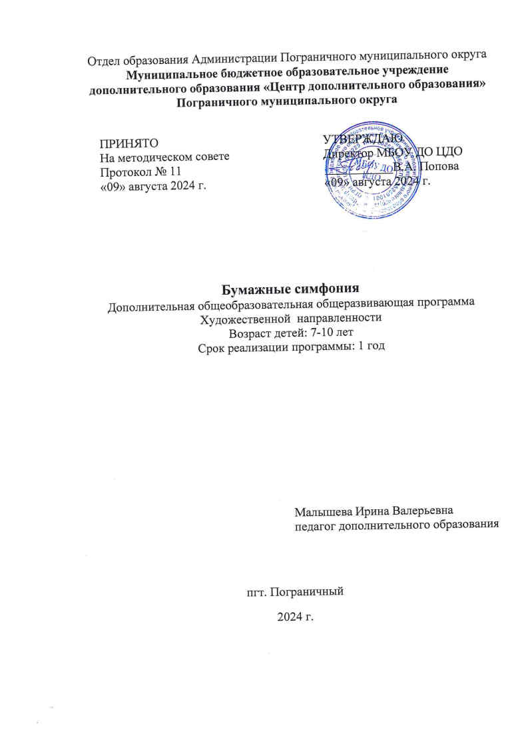

**Раздел №1 Основные характеристики программы**

* 1. **Пояснительная записка.**

**Актуальность программы** в использовании в работе с гофрированной бумагой в образовательном процессе является одним из средств развития у детей мелкой моторики рук. Гофробумага является хорошим пластичным и самим доступным материалом. Изделия из неё получаются яркими, интересными, выразительными. И это положительно сказывается на творческом развитии учащихся: развивает его вкус, пространственное мышление, чувство цвета. Творчество способствует развитию эмоциональной сферы, учит выражать свои чувства, справляться с ними, а также способствует развитию внимания, усидчивости, умению сосредоточиться.

**Направленность программы** – художественная

**Уровень освоения** – общеразвивающий

**Отличительной особенностью** программы является определение видов организации деятельности учащихся, направленных на достижение личностных и предметных результатов освоения учебного курса. В основу реализации программы положены ценностные ориентиры и воспитательные результаты. Ценностные ориентации организации деятельности предполагают уровневую оценку в достижении планируемых результатов. При планировании содержания занятий прописаны виды деятельности учащихся по каждой теме.

**Приоритетная форма занятия** основана на принципах последовательности, наглядности, целесообразности, доступности. Программа предусматривает преподавание материала с периодическим возвращением к определенным темам на более простом и сложном уровне. Все задания соответствуют по сложности учащихся определенного возраста.

Изучение каждой темы завершается изготовлением изделия, т. е. теоретические задания и технологические приемы подкрепляются практическим применением к жизни. Программа предполагает работу с учащимися в форме занятий, совместной работы учащихся с педагогом, а также их самостоятельной творческой деятельности.

**Педагогическая целесообразность** состоит в том, что она рассматривается как многосторонний процесс, связанный с развитием у учащихся мелкой моторики рук, творческих способностей, фантазии, внимания, воображения, логического и образного мышления. Начиная работу по обучению учащихся созданию поделок, основное внимание следует обратить на освоение учащимися основных приемов. Обучение техническим приемам идет параллельно с развитием творчества учащихся.

Программа основана на принципах личностно- ориентированного образования учащихся, в центре внимания, которых – личность учащегося, реализующего свои возможности.

**Адресат программы**

Данная дополнительная общеразвивающая общеобразовательная программа рассчитана на учащихся с 7-10 лет Пограничного муниципального округа.

**Объем и срок освоения программы**

Программа рассчитана на 1 год обучения, 74 часа. Продолжительность занятий выдерживается согласно СанПин и проводятся: 2 раза в неделю по 45 минут.

**Форма обучения и организации занятий**: - групповая.

**1.2 Цель и задачи программы.**

**Цель программы:** создание условий для развития творческих способностей учащихся посредством использования нетрадиционной техники «Гофротрубочки».

**Задачи программы:**

**Развивающие:**

- развитие мелкой моторики рук;

- развитие коммуникативных способностей детей;

- развитие внимания, памяти, логического и пространственного воображения.

**Воспитательные:**

- воспитывать творческий интерес к технике гофротрубочки;

- формировать культуру труда и совершенствовать трудовые навыки;

- воспитывать аккуратность, бережное и экономное использование материалов.

**Обучающиеся:**

- ознакомление учащихся с основными понятиями и базовыми формами гофротрубочек;

- учить создавать композиции с изделиями, выполненными в технике гофротрубочки;

- учить создавать коллективные композиции.

**1.3 Содержание программы**

**Учебный план**

|  |  |  |
| --- | --- | --- |
| **№** | **Наименование разделов** | **Общее количество часов** |
| 1 | Растительный мир | 35 |
| 2 | Животный мир | 37 |
| 3 | Итоговое занятие | 2 |
|  | Итого: | **74** |

**Содержание учебного плана**

Программа ориентирована на развитие у детей творческих способностей через применения техники изготовления изделий из гофротрубочек. Она предусматривает самостоятельность и активность детей в данном виде деятельности.

Программа направлена на создание у учащихся интереса к гофротрубочкам, ознакомление со свойствами данного материала. Формировать умение скручивания в шайбы салфеток, бумаги, развивает мелкую моторику рук.

|  |  |  |  |  |  |
| --- | --- | --- | --- | --- | --- |
| №  n\n | Наименование разделов ,тем | Количество часов | | | Формы аттестации\  контроля |
| всего | теория | практика |
| 1.  1.1 | **Растительный мир**  «Осенний лист» | 4 | 1 | 3 | Педагогическое наблюдение |
| 1.2 | «Осеннее дерево» | 4 | 1 | 3 | Педагогическое наблюдение |
| 1.3 | «Гриб» | 4 | 1 | 3 |  |
| 1.4 | «Желудь» | 4 | 1 | 3 | Педагогическое наблюдение |
| 1.5 | «Рябиновая ветка» | 4 | 1 | 3 | Педагогическое наблюдение |
| 1.6 | «Корзина с цветами | 4 | 1 | 3 | Педагогическое наблюдение |
| 1.7 | «Верба» | 4 | 1 | 3 | Педагогическое наблюдение |
| 1.8 | « Ветка мимозы» | 4 | 1 | 3 | Педагогическое наблюдение |
| 1.9 | « Одуванчики» | 4 | 1 | 3 | Педагогическое наблюдение |
| 2.  2.1 | **Животный мир**  «Дельфин» | 4 | 1 | 3 | Педагогическое наблюдение |
| 2.2 | «Цыплёнок» | 4 | 1 | 3 | Педагогическое наблюдение |
| 2.3 | «Маленький кит» | 4 | 1 | 3 | Педагогическое наблюдение |
| 2.4 | «Барашек» | 4 | 1 | 3 | Педагогическое наблюдение |
| 2.5 | «Ёжик» | 4 | 1 | 3 | Педагогическое наблюдение |
| 2.6 | «Пингвин» | 4 | 1 | 3 | Педагогическое наблюдение |
| 2.7 | «Сова» | 4 | 1 | 3 | Педагогическое наблюдение |
| 2.8 | « Белочка» | 4 | 1 | 3 | Педагогическое наблюдение |
| 2.9 | «Зайчик» | 4 | 1 | 3 | Педагогическое наблюдение |
| 3 | **Итоговое занятие** | 2 | 1 | 1 | Педагогическое наблюдение |

**Всего: 74 ч**

**1.4 Планируемые результаты.**

Личностные:

- разовьют внимание, память, мышление, пространственное воображение, мелкую моторику рук, творческие способности и фантазию.

- улучшат свои коммуникативные способности и приобретут навыки работы в коллективе.

Метапредметные:

- будут знать понятия и основные геометрические базовые формы гофротрубочки;

- научаться следовать устным инструкциям;

Предметные:

- научатся различным приемам работы с бумагой;

- создавать изделия из салфеток, бумаги;

- познакомятся с искусством бумагокручения;

**Раздел №2 Организационно - педагогические условия**

**2.1 Условия реализации программы.**

Занятия по гофротрубочкам организуются в кабинете № 3 на базе МБОУ ДО «Центра дополнительного образования детей Пограничного муниципального округа», МБОУ ПСОШ №1, отделение 1.

Учебная зона групповой комнаты укомплектована необходимым количеством мебели, соответствующей числу детей посещающих занятия, меловой доской.

**2.2 Оценочные материалы и формы аттестации**

Оценочная деятельность осуществляется в ходе промежуточной аттестации, которая помогает выявить уровень развития способностей и личностных качеств обучающегося и их соответствия прогнозируемым результатам, а также дает возможность педагогу:

-определить уровень теоретической подготовки обучающихся по данной программе.

-выявить степень сформированности практических умений и навыков.

-соотнести прогнозируемые результаты учебно-воспитательной работы.

-внести необходимую корректировку в содержание и методику образовательной деятельности объединения.

Промежуточная аттестация проводится в конце октября, начале мая.

**Критерии оценки аттестации:**

Низкий уровень - учащийся не может выполнить все параметры оценки.

Средний уровень- учащийся с помощью взрослого выполняет лишь некоторые параметры оценки.

Высокий уровень - учащийся выполняет самостоятельно.

**Параметры оценивания учащихся:**

Параметр №1 Обладает навыками двойного скручивания;

Параметр №2 Обладает навыками скручивания;

Параметр № 3 Обладает навыками сжатия ;

Параметр № 4 Знают понятия и основные геометрические базовые формы гофротрубочки.

Параметр №5 Имеют художественный вкус.

Система оценок аттестации трёхуровневая:

2 балла – качество проявляется устойчиво;

1 балл- качество проявляется неустойчиво;

0 баллов - качество не проявляется.

**2.3 Методические материалы.**

- столы и стулья, соответствующие росту детей;

-меловая доска;

- раздаточный материал.

**2.4 Календарный учебный график**

|  |  |  |
| --- | --- | --- |
| Этапы образовательного процесса | | 1 год |
| Продолжительность учебного года, неделя | | 34 |
| Количество учебных дней | | 68 |
| Продолжительность учебных периодов | 1 полугодие | 05.09.2024- 30.12.2024 |
| 2 полугодие | 12.01.2054- 23.05.2025 |
| Возраст детей, лет | | 7-10 |
| Продолжительность занятия, час | | 1 |
| Режим занятия | | 2 раза/нед |
| Годовая учебная нагрузка, час | | 74 |

**2.5 Календарный план воспитательной работы**

|  |  |  |
| --- | --- | --- |
| № п/п | Название мероприятия | Планируемые сроки проведения |
| 1 | Конкурс поделок «Осень золотая» | Сентябрь |
| 2 | Конкурс поделок ко Дню Учителя | Октябрь |
| 3 | Конкурс поделок ко Дню Матери | Ноябрь |
| 4 | Конкурс новогодних поделок | Декабрь |
| 5 | Конкурс поделок о животных | Январь |
| 6 | Конкурс поделок ко Дню защитника Отечества | Февраль |
| 7 | Конкурс поделок к 8 Марта | Март |
| 8 | Конкурс поделок по охране труда | Апрель |
| 9 | Конкурс поделок, посвящённых Дню Победы | Апрель-Май |

**2.6 Список литературы**

1. Макарова Н.Р. «Секреты бумажного листа», М., «Мозаика - Синтез», 2007г.

2. Макарова Н.Р. «Тайны бумажного листа», М., «Мозаика - Синтез», 2013г.

3. «Развитие творческих способностей посредством нетрадиционной техники «Гофротрубочка» // Образовательные проекты «Совёнок» для дошкольников. – 2019.

4. Дубровская Н.В.» Аппликация из гофрированной бумаги».- Спб: Питер, Изд.: Детство- Пресс,2010.